贵州师范学院成高 (函授)毕业生

电子注册图像信息核对流程图

1、进入中国高等教育学生信息网(网址：https://account.chsi.com.cn/account/help/txjd.jsp，)出现图1，点击“注册学信网账号”。


2.输入你的邮箱和密码后点击“立即注册”。
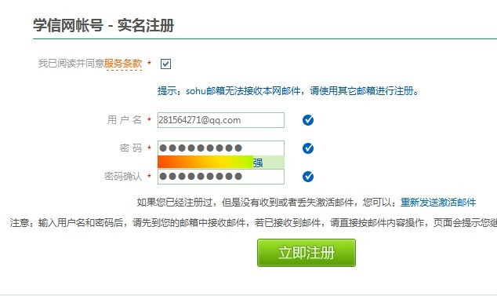
3、出现下图后点击“立即查看邮箱”。
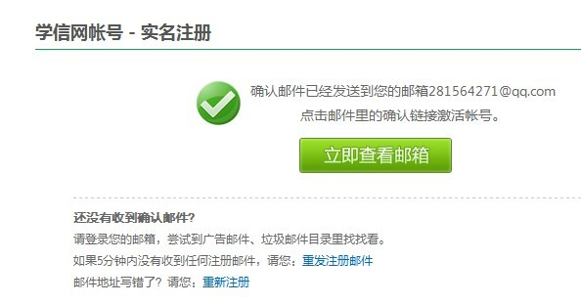
4、输入你的qq邮箱和你的邮箱密码，点击“登录”。
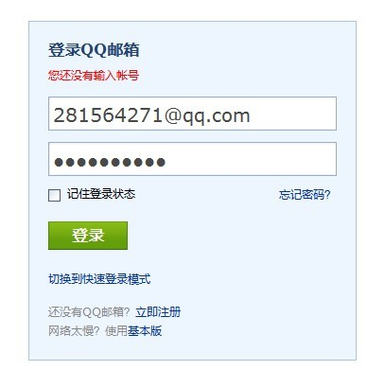

5、在你的邮箱收件箱里找到名叫“学信网”的邮件，让后打开它。
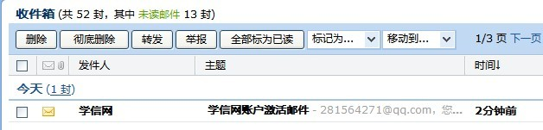

6、点击“请点击如下链接，已完成您账户的激活”下面的网址。
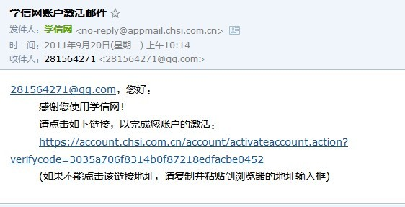

7、输入你的真实姓名、真实身份证号、你的手机号码。如实填上其他信息，点击下方的“获取效验码”。学信网会发短信在你的手机上，输入手机上给你的效验码后，点击“完成注册”。
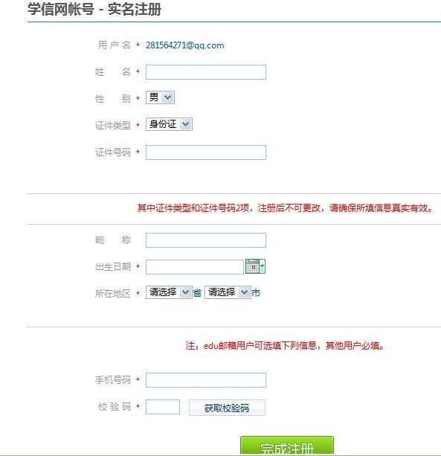

8、出现以下界面后，等30秒时间。


9、输入你的注册用户名（你之前的邮箱）和密码。点击“登录”。
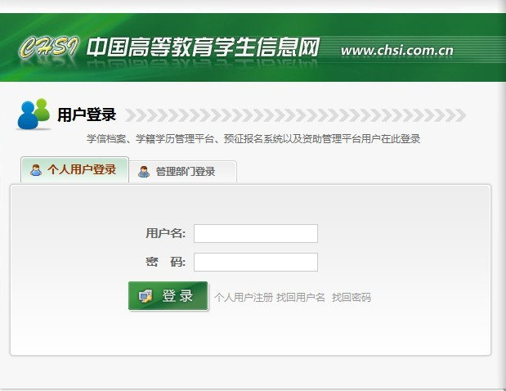

10、点击“学籍信息”。

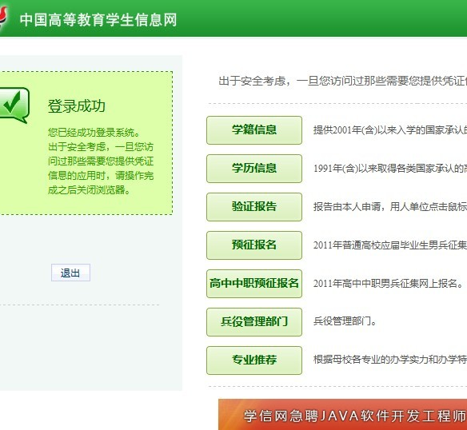

11、这里注意：点击“专升本-贵州师范学院”。 提示：红色标记为保密别人信息，无其他意义。
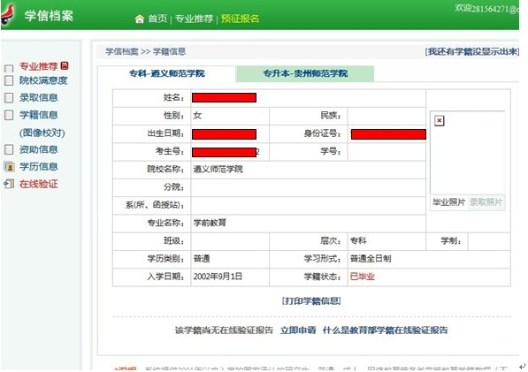

12、然后核对你的所有信息，无错后点击下方的“正确”，有错点击“有误”。一定注意要提交。提示：红色标记为保密别人信息，无其他意义。
